推廣教育非學分班資訊系統操作說明
一、先進入本校資訊系統。
二、選「O.系所資訊及評鑑系統」。

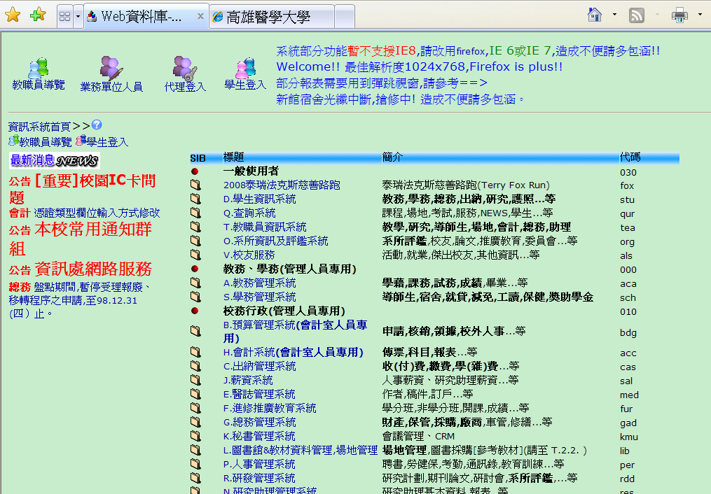
選這個就對了！

三、再選「O.4.推廣相關資訊系統」。

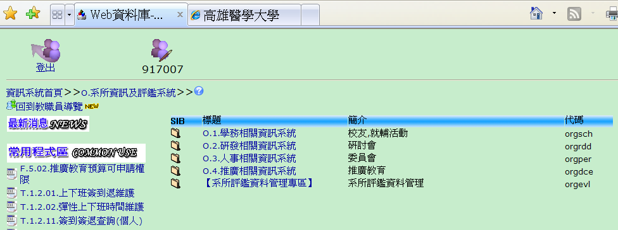
要選這個喔！
四、先選「O.4.2.01.非學分班開課資料維護」。

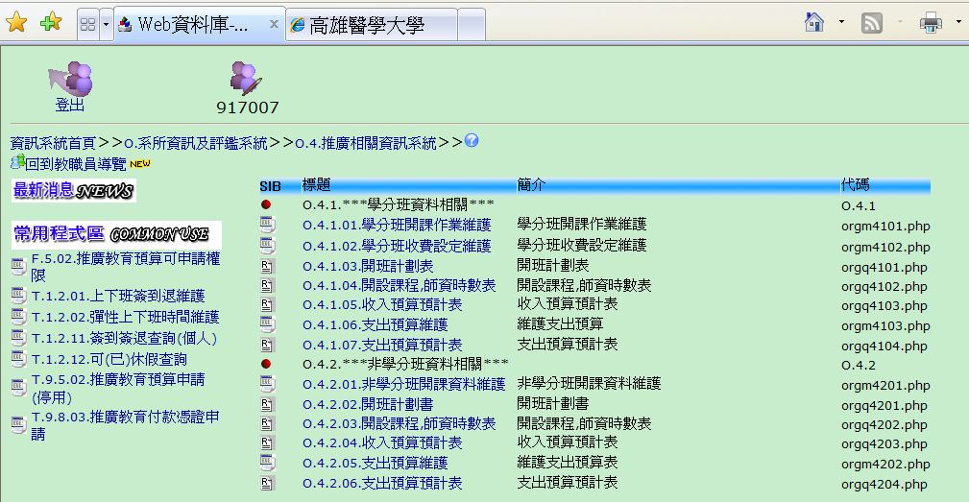
請先維護這裡面的資料。

五、請將學期改為2。
六、選擇所屬「系所」。
七、再按查詢。

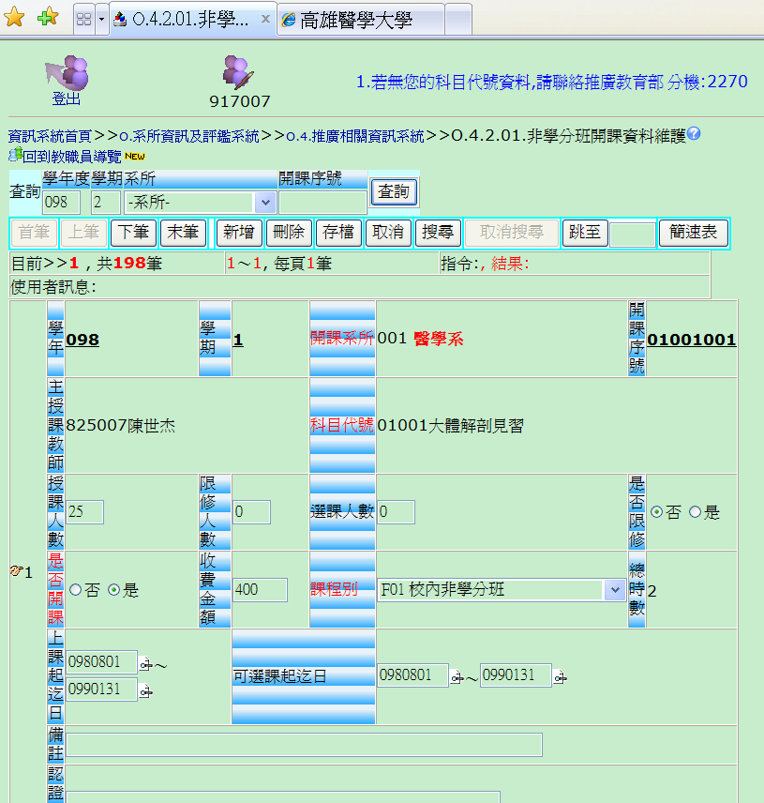
1.要把我改成「２」呦！
選系所要按我才可以喔！
3.記得要按我唷！
2.別忘了選所屬系所
八、請檢查轉入的資料，確定是否要開課。
【要開課】
1、請核對「主授課教師」、「授課人數」、「選課人數」、「收費金額」、「總時數」、「上課起迄日」和「可選課起迄日」等資料是否正確，若有錯誤請更正，若無資料請輸入資料。

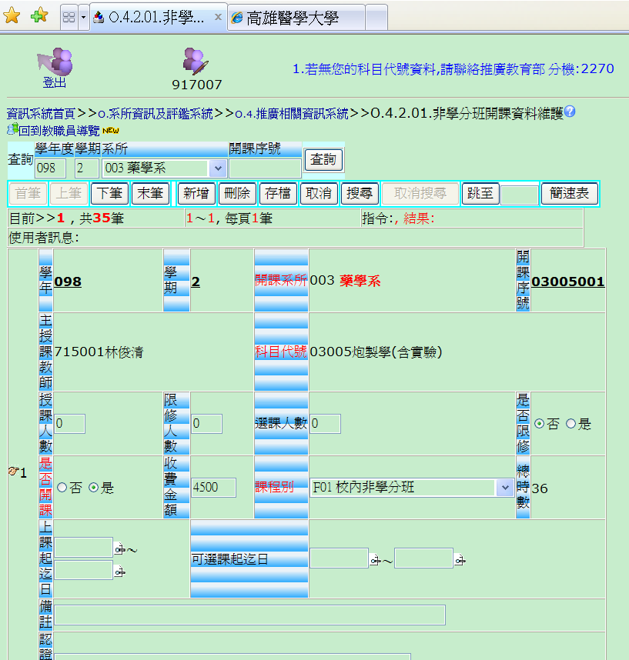
選日期要按我才可以喔！
這些資料都要有喔！

2.若無資料請按「新增」。

請按這裡增加新課程

【新增課程步驟】
A.先選擇所屬系所。
B.請選擇課程主負責教師。
C.再選擇科目代碼，若無科目代碼，請洽2270賴小姐。
D.請輸入「授課人數」、「選課人數」、「收費金額」、「總時數」、「上課起迄日」和「可選課起迄日」等資料。（輸入方式如第1點）

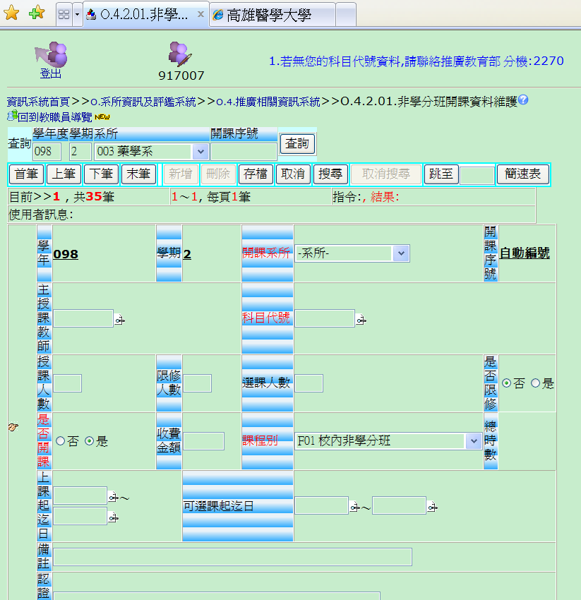
選系所要按我才可以喔！
1.請先選所屬系所
2.選主負責教師
選老師要按我才可以喔！
選科目代號要按我才可以喔！
這些資料都要填寫喔！
3.選科目代碼，若無科目代碼，請洽2270賴小姐
【不要開課】
1.請按刪除。
2.請按確定刪除即可。

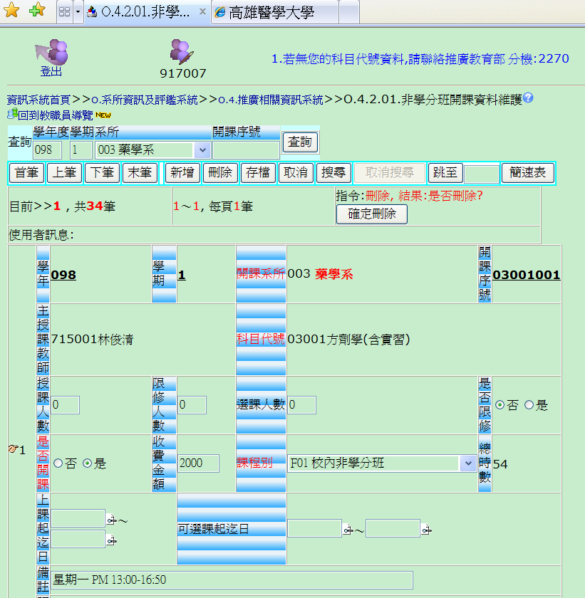
1.請先按刪除
2.再按確定刪除

九、選「O.4.2.02.開班計劃書」。
1.先將學期改成「2」。
2.再選所屬系所。
3.最後按列印，即可印出該系所所有課程計劃書。

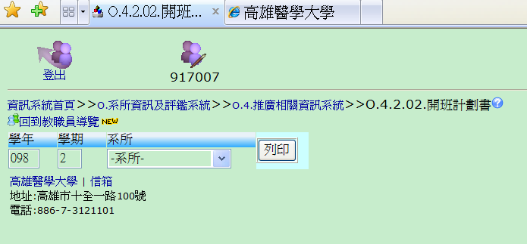
1.要把我改成「２」呦！
2.按這裡選所屬系所。
3.最後按列印，即可完成。

十、選「O.4.2.05.支出預算維護」。
1.先將學期改成「2」。
2.再選所屬系所。
3.按查詢。
4.按新增。

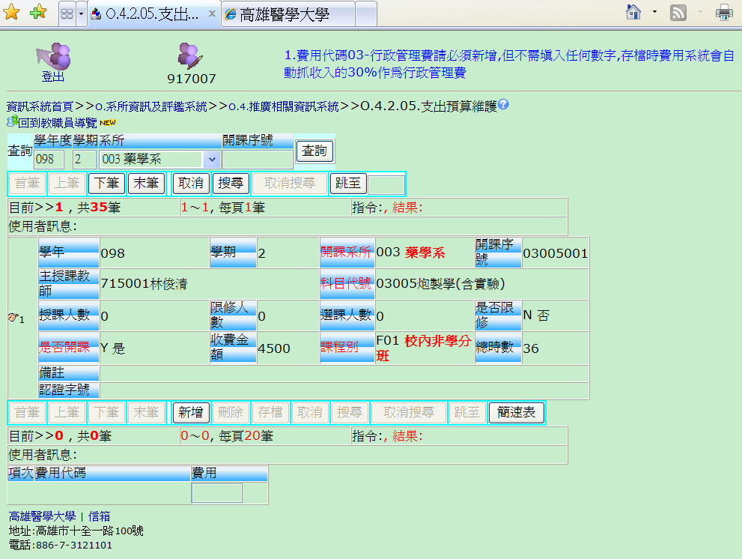
4.要按新增喔！
5.按「新增」後點選項次費用代碼。
6.填上編列金額。
7.最後按「存檔」即可。

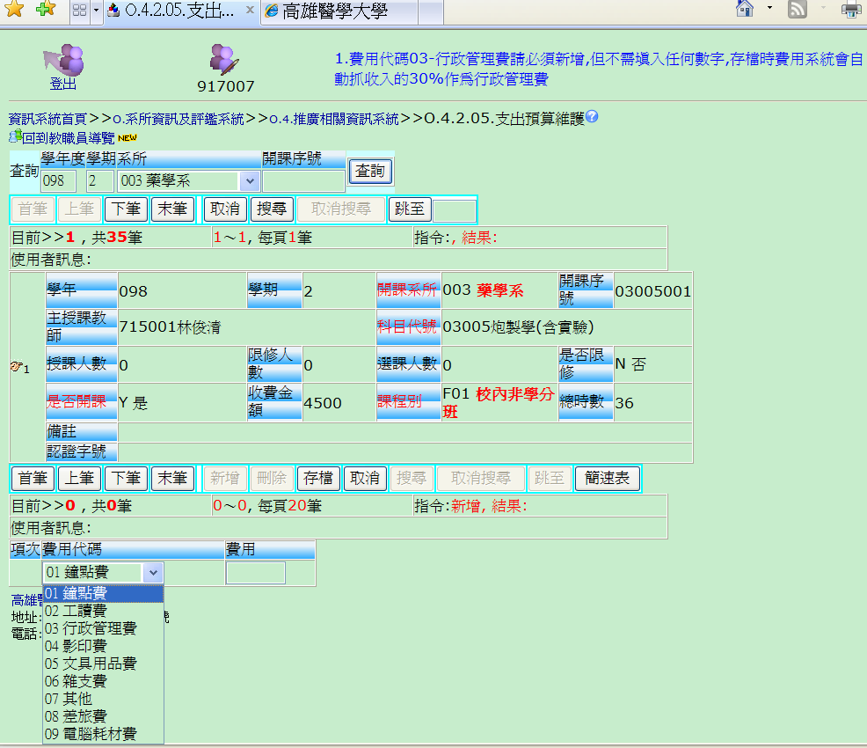
5.按這裡選「項次費用代碼」
6.請填上該項次費用的支出金額
7.最後按「存檔」即可

十一、選「O.4.2.06.支出預算預計表」。
1.先將學期改成「2」。
2.再選所屬系所。
3.最後按列印，即可印出該系所所有課程支出預算預計表。

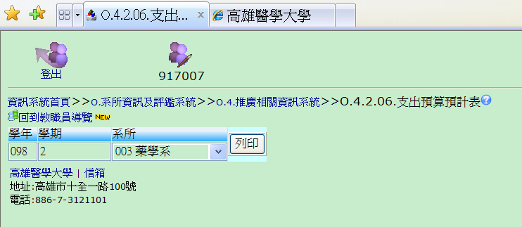
1.要把我改成「２」呦！
2.按這裡選所屬系所。
3.最後按列印，即可完成。

